
Math Handbuch
Anhang C
Die Erweiterung Dmaths
Für mehr Komfort bei der Eingabe

Copyright
Dieses Dokument unterliegt dem Copyright © 2010-2013. Die Beitragenden sind unten aufgeführt. Sie dürfen dieses Dokument unter den Bedingungen der GNU General Public License (http://www.gnu.org/licenses/gpl.html), Version 3 oder höher, oder der Creative Commons Attribution License (http://creativecommons.org/licenses/by/3.0/), Version 3.0 oder höher, verändern und/oder weitergeben.
Warennamen werden ohne Gewährleistung der freien Verwendbarkeit benutzt.
Fast alle Hardware- und Softwarebezeichnungen sowie weitere Stichworte und sonstige Angaben, die in diesem Buch verwendet werden, sind als eingetragene Marken geschützt.
Da es nicht möglich ist, in allen Fällen zeitnah zu ermitteln, ob ein Markenschutz besteht, wird das Symbol (R) in diesem Buch nicht verwendet.
Mitwirkende/Autoren
Christian Kühl
Rückmeldung (Feedback)
Kommentare oder Vorschläge zu diesem Dokument können Sie in deutscher Sprache an die Adresse discuss@de.libreoffice.org senden.
Vorsicht   | Alles, was an eine Mailingliste geschickt wird, inklusive der E-Mail-Adresse und anderer persönlicher Daten, die die E-Mail enthält, wird öffentlich archiviert und kann nicht gelöscht werden. Also, schreiben Sie mit Bedacht!
Danksagung
An vorherigen Versionen dieses Kapitels haben mitgearbeitet:
Gisbert Friege  Regina Henschel | Christian Kühl  Florian Reisinger | Jochen Schiffers
Datum der Veröffentlichung und Softwareversion
Veröffentlicht am 20.05.2013. Basierend auf der LibreOffice Version 4.0.

Anmerkung für Macintosh Nutzer
Einige Tastenbelegungen (Tastaturkürzel) und Menüeinträge unterscheiden sich zwischen der Macintosh Version und denen für Windows- und Linux-Rechner. Die unten stehende Tabelle gibt Ihnen einige grundlegende Hinweise dazu. Eine ausführlichere Aufstellung dazu finden Sie in der Hilfedatei des jeweiligen Moduls.
Windows/Linux | entspricht am Mac | Effekt
Menü Extras → Optionen... | LibreOffice → Einstellungen | Zugriff auf die Programmoptionen
Rechtsklick | Control+Klick | öffnet ein Kontextmenü
Strg (Steuerung) | ⌘ (Command) | (Tastaturkürzel in Verbindung mit anderen Tasten)
F5 | Shift+⌘+F5 | öffnet den Navigator
F11 | ⌘+T | öffnet den Dialog Formatvorlagen

Inhalt
Anmerkung für Macintosh Nutzer 2
Extension Dmaths – Für eine schnelle Formeleingabe und mehr 5
Neue Menüs und Symbolleisten 5
Addons 6

Extension Dmaths – Für eine schnelle Formeleingabe und mehr
Es gibt ein Mathematik-Makropaket für LibreOffice Writer, das als Extension installiert werden kann. Diese Extension heißt „Dmaths“ und kann von der LibreOffice Extension-Webseite http://extensions.libreoffice.org/extension-center/dmaths oder direkt von der Entwicklerseite http://www.dmaths.org heruntergeladen werden. Hier finden Sie auch weitere Informationen zur Installation und Verwendung von Dmaths und zu den mitgelieferten Autotexten und Gallerie-Themen.

Neue Menüs und Symbolleisten
Nach der Installation erhält LibreOffice Writer ein neues Menü Dmaths (Abbildung 1),
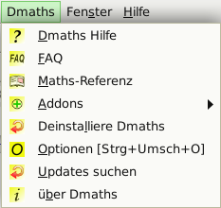
Abbildung 1: Neues Menü Dmaths
eine neue (anpassbare) Symbolleiste Dmaths mit 39 Schaltflächen (Abbildung 2),
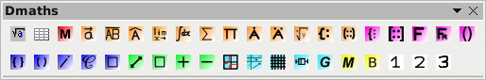
Abbildung 2: Symbolleiste Dmaths
eine neue Symbolleiste Gdmath mit 24 Schaltflächen für die Bedienung von Gdmath (Abbildung 3),
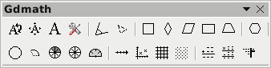
Abbildung 3: Symbolleiste Gdmath
eine neue Symbolleiste AHmath3D mit 16 Schaltflächen für die Bedienung von AHmath3D (Abbildung 4)
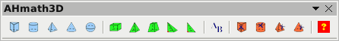
Abbildung 4: Symbolleiste AHmath3D
und zwei kurze Symbolleisten Dmath an-/aus-Schalter und OOoTep-Gdmath zum schnellen Ein- und Ausblenden der langen Symbolleisten sowie zum Zugriff auf einige weitere Funktionen (Abbildung 5).
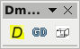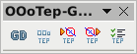
Abbildung 5: Symbolleisten Dmath an-/aus-Schalter und OOoTep-Gdmath
Dmaths stellt damit eine Vielzahl von Werkzeugen für die Erstellung mathematikhaltiger Dokumente zur Verfügung:
- Erstellung von Math-Formeln mit einem Klick aus eingegebenem Text (Symbolfarbe: orange).
- Erstellung vom Math-Formeln mit Hilfe von Eingabedialogen (Symbolfarbe: violett).
- Auszeichnung von Text (Symbolfarbe: blau).
- Veränderung von Eigenschaften vorhandener Formeln (Symbolfarbe: grün).
- Zeichnen von Graphen, Gittern, statistischen Diagrammen und geometrischen Figuren (Symbolfarbe: türkis).
- Zeichnen und Verändern von geometrischen Objekten (Gdmath-Symbolleiste in grau – ebenso in LibreOffice-Draw verfügbar).
- Zeichnen von 3D-Objekten (AHmath3D-Symbolleiste mit Kantenmodellen).

Addons
Über das Menü erhalten Sie Zugriff auf weitere mathematische Addons, die Einstellungen und das ausführliche Handbuch „Dmaths Hilfe“.
Dmaths, initiiert von dem französischen Mathematiklehrer Didier Dorange, gibt es inzwischen nicht nur auf französisch, sondern auch auf englisch, deutsch und spanisch. Die originale Adresse im Internet ist http://www.dmaths.org.
Hier zur Veranschaulichung ein Beispiel für die Erstellung von Formeln mit Dmaths (Abbildung 6):
- Tippen Sie -3;4;x^3 ein (die Schreibmarkierung kann hinter dem eingegebenen Text bleiben).
- Klicken Sie auf das orangene Symbol in Integral oder verwenden Sie das Tastaturkürzel Strg+Umsch+I.
- Die fertige Math-Formel erscheint nun an der Stelle des eingegebenen Textes.
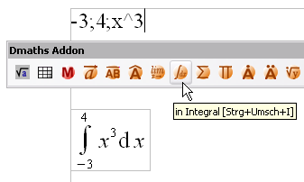
Abbildung 6: Beispiel mit Dmaths
Besonders interessant ist die Möglichkeit, mit Hilfe des Dialogs Dmaths: zusammengesetzte Formel komplizierte Formeln zusammenzusetzen. Dazu stehen Unterdialoge zur Verfügung, die intuitiv ausfüllbar sind und deren Ergebnisse direkt in der Eingabezeile des Dialogs und an der Position der Schreibmarkierung eingetragen und dort auch beliebig per Hand verändert werden können (Abbildung 7). Hier finden Sie auch zwei spezielle Dialoge für die Formel einer Binomialverteilung (Abbildung 8 und 9) oder für den Bau von Reaktionsgleichungen („Isotope“).
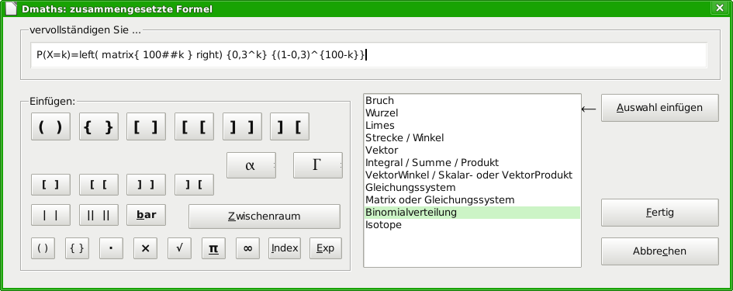
Abbildung 7: Dialog zur intuitiven Formeleingabe
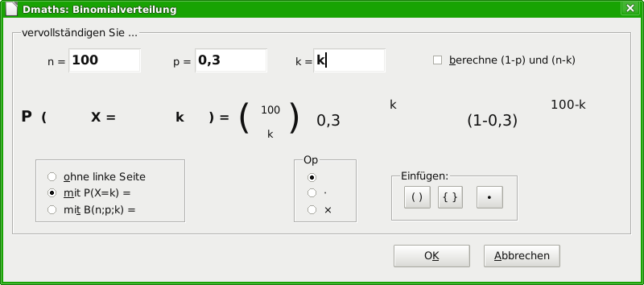
Abbildung 8: Dialog Binomialverteilung

Abbildung 9: Beispiel einer Binomialverteilung

